疫情期间“知网研学平台”服务细则
知网研学平台，文献可在线免费使用，包括期刊、博硕士、会议、年鉴文献等数据库使用权限以及阅读和创作工具。
知网研学平台可进行三端服务，包括Web端（x.cnki.net）、PC端“知网研学”（原E-study）、手机端（APP、微信小程序“知网研学”）。
同一账号，一键登录，三端同步，实时更新。
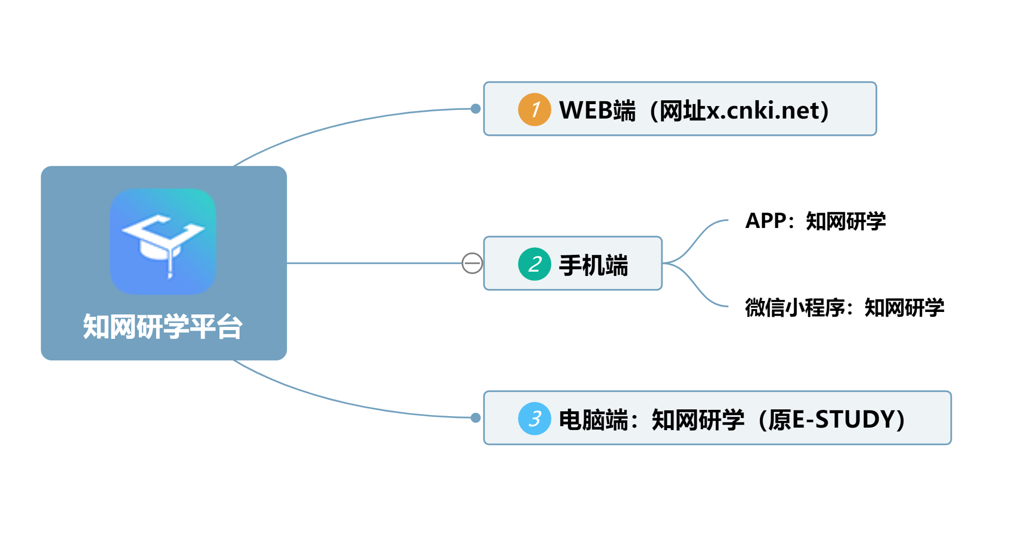
具体服务细则

Web端（电脑网页端）

第一步：进入注册登录界面
1. 通过“中国知网”（cnki.net）首页，点击“研究型学习平台”，直接跳转到知网研学平台，如下图所示：
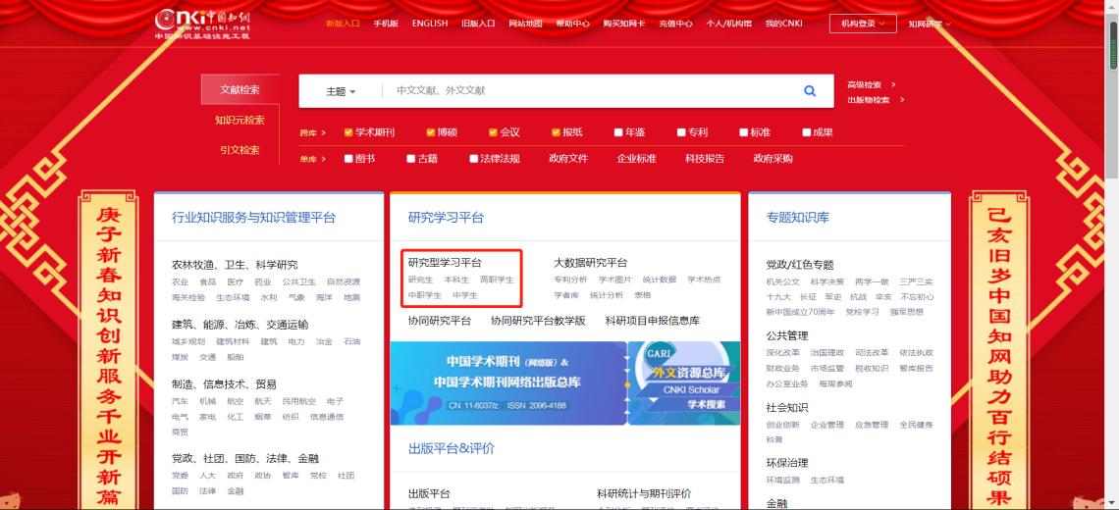
2. 或通过知网研学平台网址 x.cnki.net 直接进入，如下图所示：
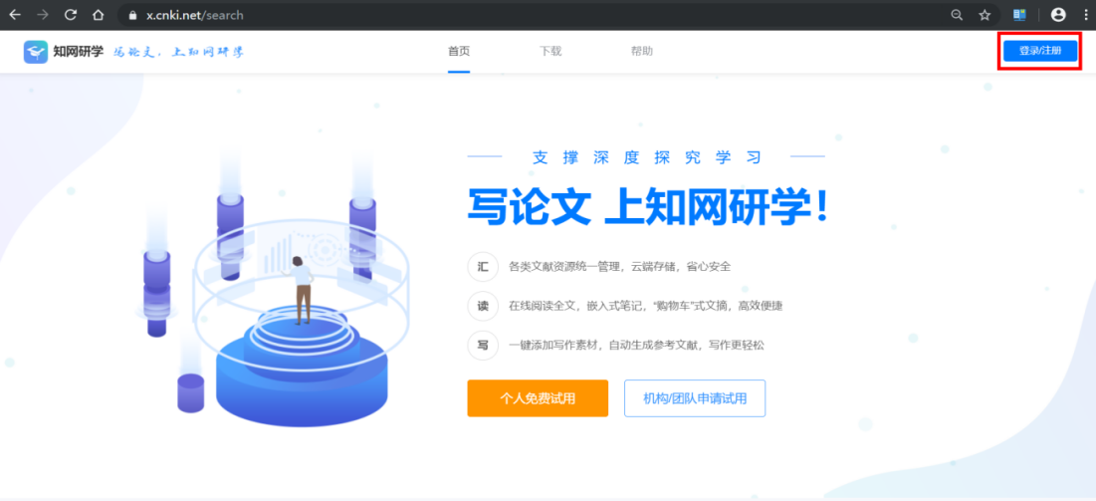
第二步：用户注册
点击右上角“登录注册”，可通过手机号和验证码进行注册，如下图所示：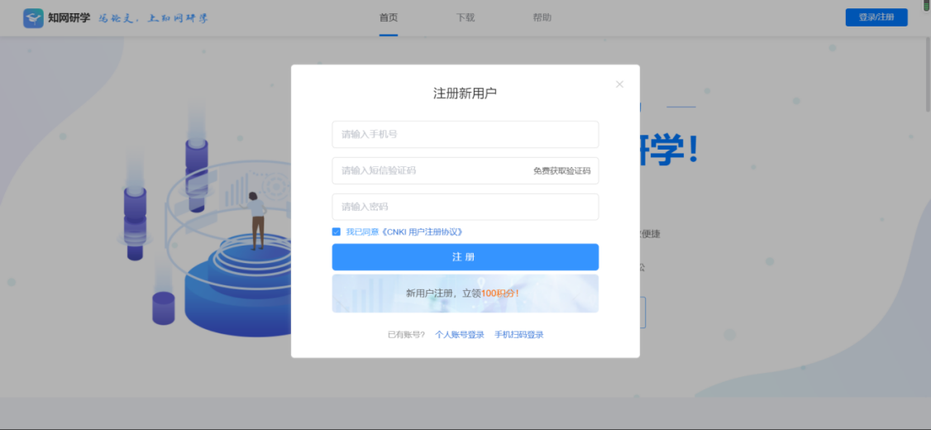

第三步：获得免费使用权限
线上完善信息；
注册登陆后点击右上角“我的用户名”进入，在左侧“绑定资源下载账号”中，绑定本单位的账号和密码，成功后即可打开文献阅读。（请联系中国知网工作人员为您免费开通账号）
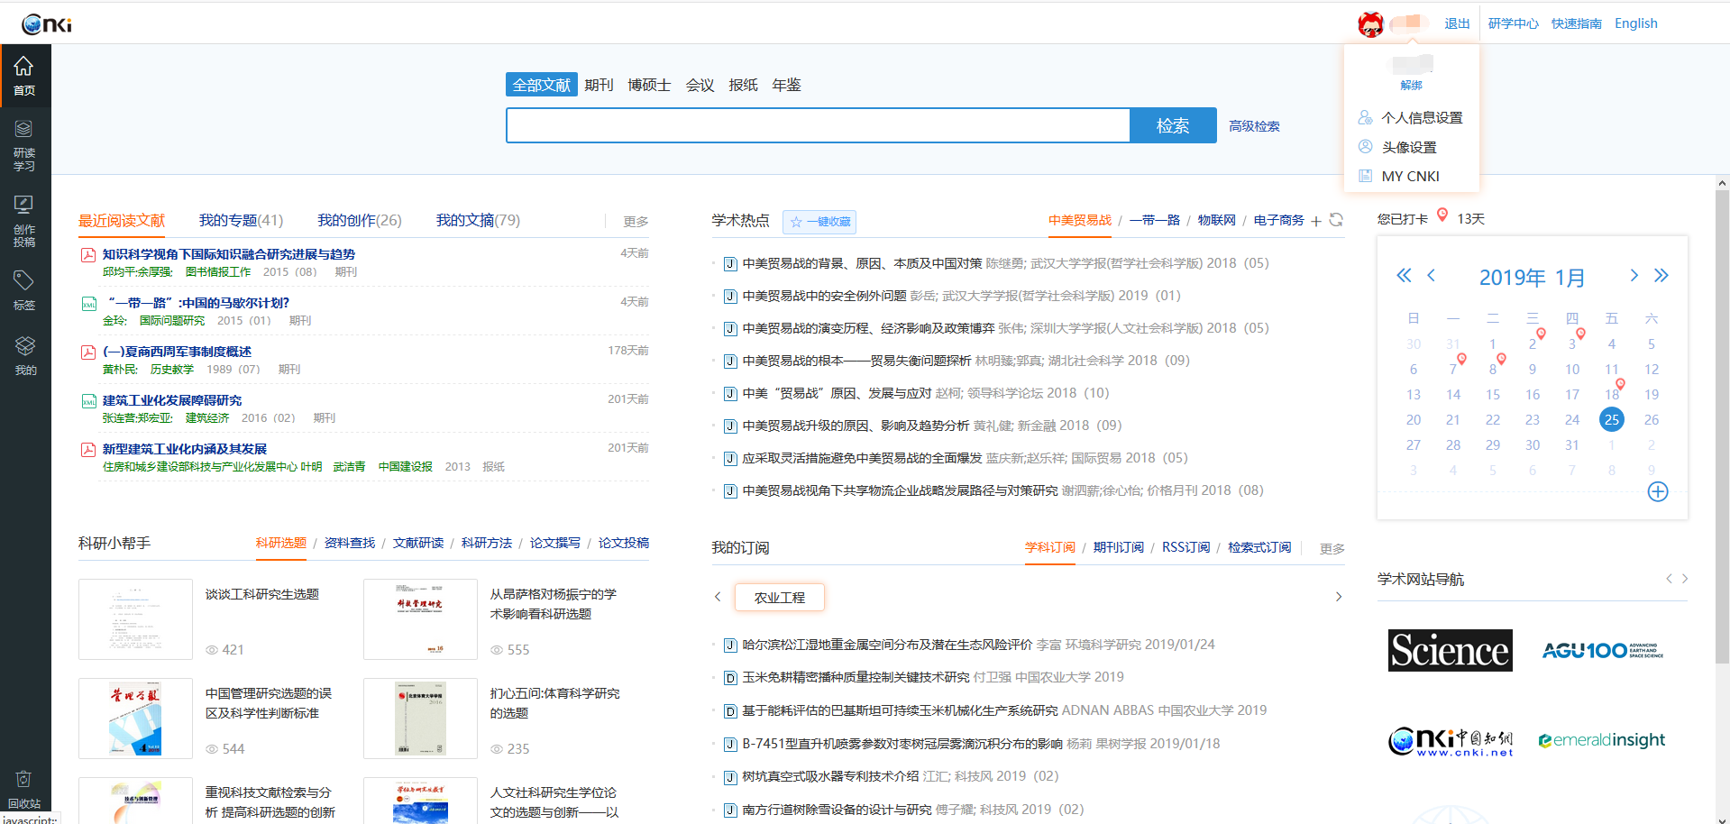
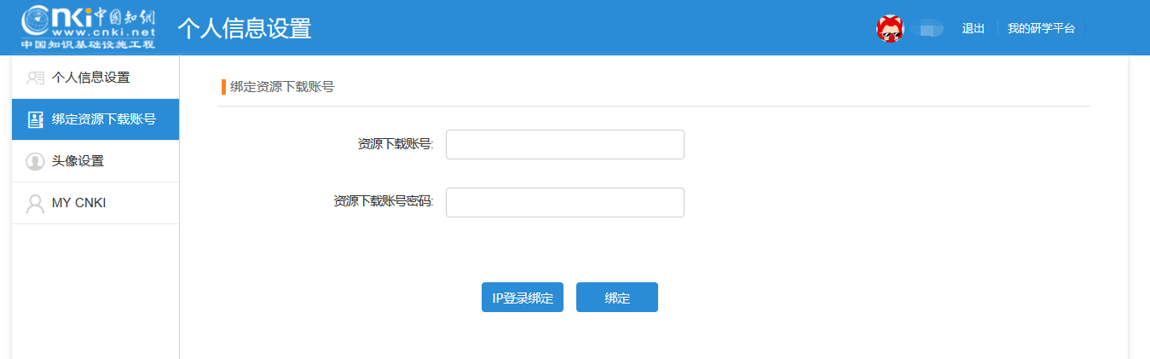

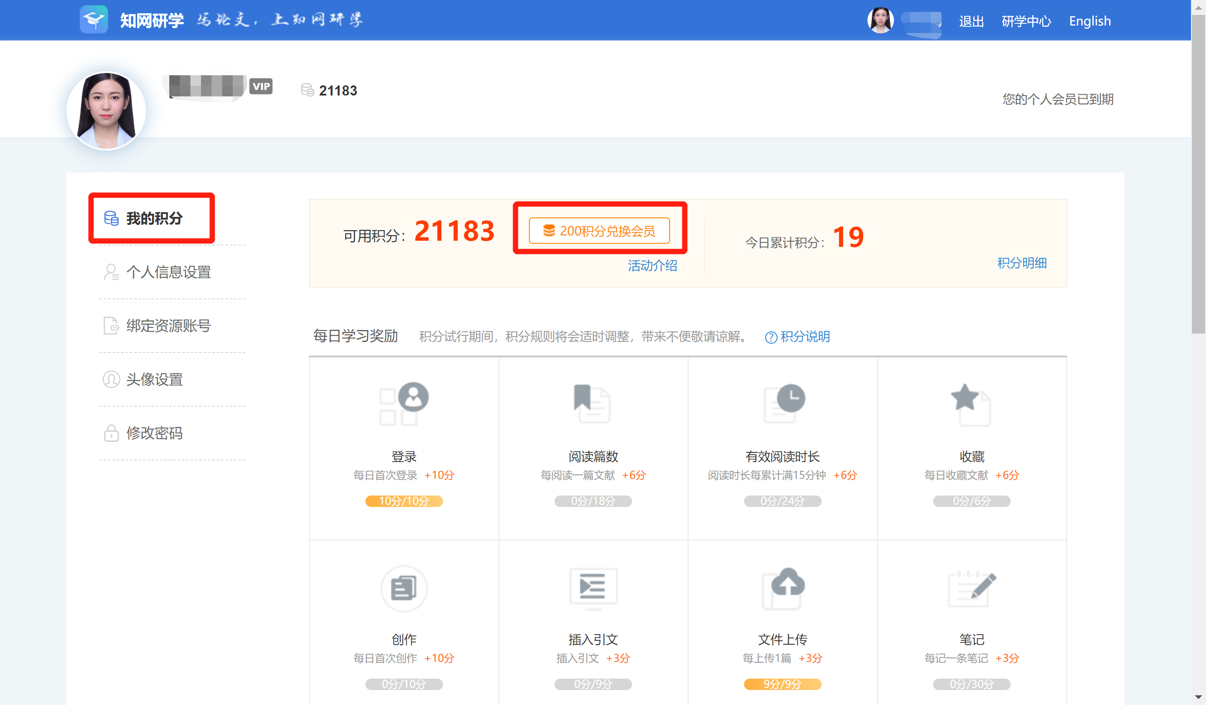

知网研学平台以搭建个人探究式学习环境为核心，以提高用户自主学习和创新能力为目标，利用XML碎片化、知识重组、知识网络构建等技术，打造以汇聚资源、理解知识、创作表达为核心功能的终身线上学习平台。改变传统静态的版式化阅读方式，提供动态、交互、图谱化的阅读模式，服务个人探究式移动学习，构建个人知识结构，实现知识创新。
请享受您的学习之旅，也欢迎您多提宝贵意见，产品使用过程中有任何问题，请联系：
范老师，手机15776993446，QQ 775889296；
有更多人为您服务，也有更多使用经验分享。
中国知网
知网研学平台项目组
黑龙江分公司
2020年2月11日

